达州中医药职业学院
2022年招生简章
招生代码：5791
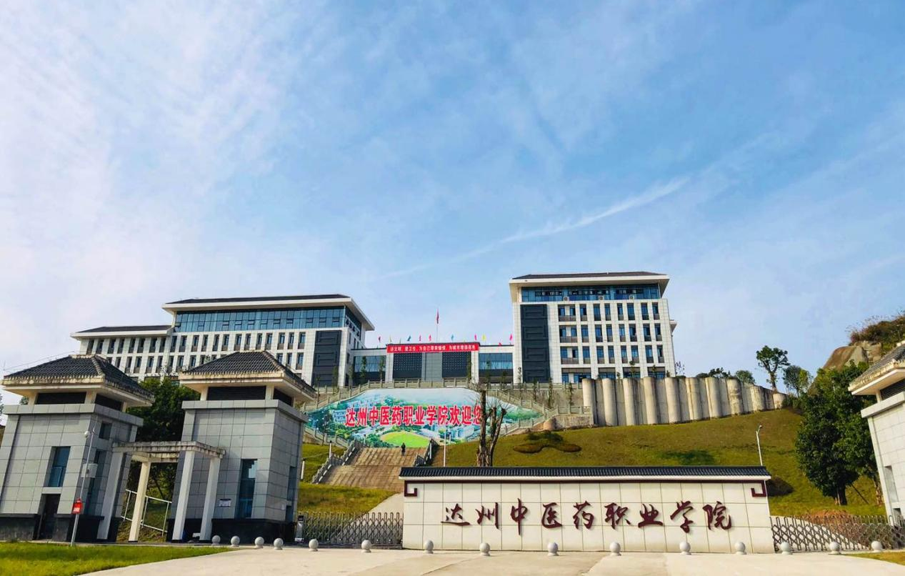
一、学院简介
达州中医药职业学院是经四川省人民政府批准、教育部备案，由达州市人民政府举办和主管的公办全日制普通高等职业院校。
学院位于四川省达州市西南职教园区，地处犀牛山下、州河之滨，校园环境优美，空气清新，交通便捷。规划占地900亩，已建成西校区占地约300亩，现有教学楼、图书电教楼、实验实训室、食堂、学生宿舍等建筑面积12万平方米，教学科研设备3400万元，专业实验室35个，图书18万册，标准多媒体教室和语音室82个，标准运动场1个。东校区规划占地580余亩，建筑面积37.22万㎡。
学院现有专兼职教师近400人，其中正高级专业技术职务22名，副高级专业技术职务63名，硕博士教师87名，双师型教师占55.13%。学院现有全日制学生近7000人，新生入学报到率连续三年超过95%。
学院设有中医系、药学系、护理系、康复系和基础教育部，开设了护理、中药学、中医康复技术、中药材生产与加工、康复治疗技术、医学检验技术、医学影像技术、药学、助产、中医学、针灸推拿、医学美容技术等12个专业。
学院附属医院为达州市中西医结合医院，该医院是一家集医疗、教学、科研、预防、保健、康复于一体的国家三级甲等医院。学院先后与达州市中心医院、重庆市中医院、南充市中心医院等40多家医院、药企签订了实习实践和合作协议，能为学生提供多层次、多渠道的实习实训基地。与四川省中医药产业科学院开展战略合作，成立四川省中医药科学院达州产业技术分院，为“产学研用”协同发展奠定了坚实基础。学院建有中医药文化馆，中药标本500余种。学院教师承担国家自然科学基金项目、四川省哲学社会科学重点项目等国家级和省市级科研项目30余项。师生在各类技能大赛中屡获佳绩，先后荣获全国移动互联网创新大赛、全国“华教杯”教师检验技能竞赛等6项国家级大奖，荣获四川省中医药职业教育创新创业大赛、“诚信杯”万达开统筹示范区暨川东北经济示范区第三届电子商务创新创业大赛、中医经典省级竞赛等51项省市级大奖。
学院始终坚持以习近平新时代中国特色社会主义思想为指导，坚持社会主义办学方向，坚守立德树人根本任务，主动对标“促进中医药传承创新发展，推进中医药强市建设，争创全国基层中医药工作示范市”“把学院建成川渝陕结合部一流中医药高职教育中心”，严格按照“显质量、出特色、办本科”的三步走发展目标，努力把学院建成集中职、专科、本科于一体的区域性高水平中医药职业院校。
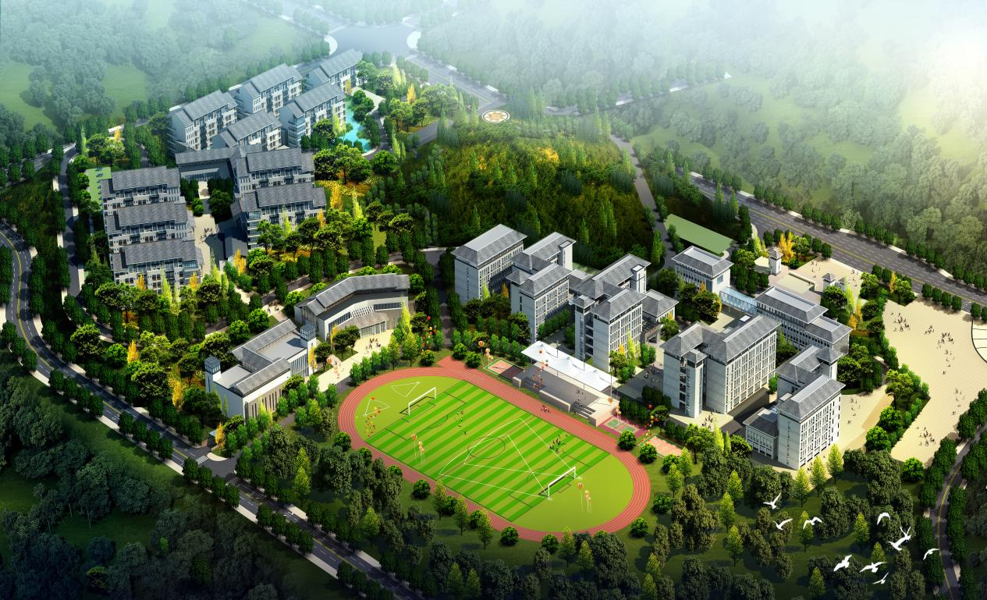
二、招生专业及计划
系别 | 专业名称 | 专业代号 | 四川 |  |  | 重庆 |  | 学分制学费（元/生.年）
系别 | 专业名称 | 专业代号 | 文科 | 理科 | 对口高职（医药卫生类） | 历史 | 物理 | 学分制学费（元/生.年）
护理系 | 护理 | 01 | 250 | 50 | 400 | 70 | 30 | 4100
护理系 | 助产 | 02 | 60 | 20 | 70 |  |  | 4100
中医系 | 中医学 | 03 | 110 | 40 | 200 | 40 | 10 | 4700
中医系 | 医学美容技术 | 04 | 8 | 5 | 20 |  |  | 4100
药学系 | 药学 | 05 | 30 | 10 | 40 |  |  | 4100
药学系 | 中药学 | 06 | 30 | 10 | 40 |  |  | 4100
药学系 | 医学检验技术 | 08 | 20 | 15 | 50 | 10 | 5 | 4100
药学系 | 医学影像技术 | 09 | 20 | 15 | 50 | 10 | 5 | 4100
康复系 | 康复治疗技术 | 10 | 20 | 10 | 50 |  |  | 4100
康复系 | 中医康复技术 | 11 | 20 | 10 | 50 |  |  | 4100
康复系 | 针灸推拿 | 12 | 50 | 30 | 70 |  |  | 4700
合计 |  |  | 618 | 215 | 1040 | 130 | 50
备注：招生专业、招生计划以四川省教育厅审批为准；招生宣传内容以省教育厅、省考试院审核备案公布的招生章程为准；收费标准按省发展和改革委员会核定执行。

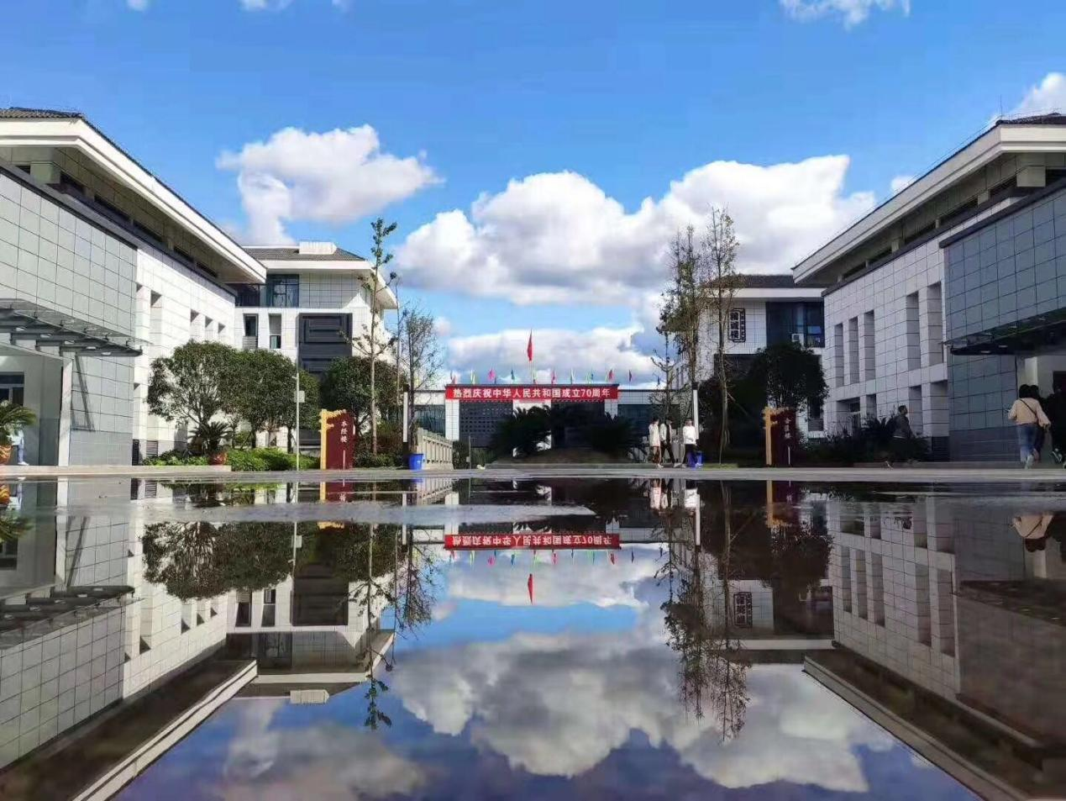
- 专业介绍
——护理专业
培养目标：培养理想信念坚定，具备整体护理能力和现代护理理念、良好的人文素养、职业道德以及可持续发展能力的高素质技术技能型护理人才。学生毕业后能在各级医疗、预防、保健机构、从事临床护理、社区护理、老年护理、中医护理和健康保健等护理工作。
主干课程：解剖学、生理学、药理学、护理学基础、急救护理学、内科护理学、外科护理学等课程。
就业方向：在护理领域内从事临床护理、预防保健、社区护理、健康保健等工作。
——助产专业
培养目标：培养适应社会主义现代化建设需要，具备一定自然科学和人文社会科学知识及良好的职业素质，具备基础护理技能、助产操作技能、母婴护理及产科相关技能的高素质技术技能型人才。学生毕业后可在各级医疗机构、妇幼保健院、社区从事临床护理、助产和母婴保健工作。
主干课程：遗传与优生、妇科护理、产科护理、儿科护理、母婴保健、护理学基础、内科护理学、外科护理学等课程。
就业方向：在护理领域从事临床护理、临床助产、社区护理、母婴保健、计划生育与生殖健康咨询等工作。
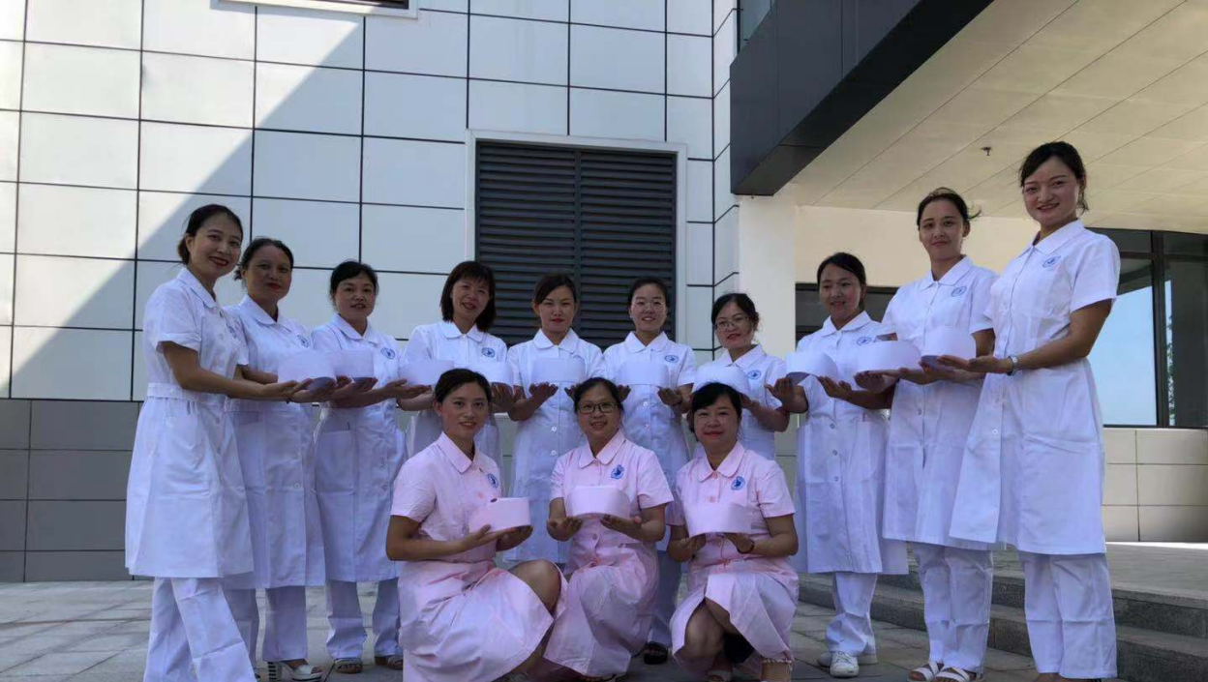
护理系教师风采
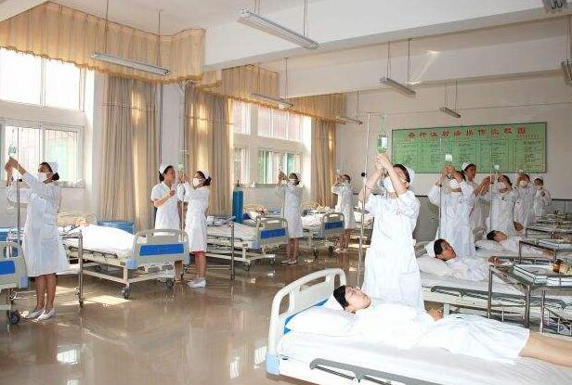
基础护理学实验室
——中药学专业
培养目标：本专业培养理想信念坚定，德、智、体、美、劳全面发展，具有一定的科学文化水平，良好的人文素养、职业道德和创新意识，精益求精的工匠精神，较强的就业能力和可持续发展能力，能够从事中药材生产、中药鉴定、中药调剂、中药饮片生产、中药制剂生产、中药购销、中药养护、中药学服务、中药质量控制等工作的高素质技术技能人才。
主干课程：中药储存与养护、中药药理学、中药鉴定技术、中药化学、中药炮制技术、中药药剂技术、中药制剂检测技术、药事管理与法规、药品市场营销学、中药学、方剂与中成药、药用植物学等。
就业方向：主要面向基层卫生院和医药（生产/经营）企业从事中药（中药材/中药饮片/中成药）的生产经营、中药鉴定、中药调剂、中药购销、中药养护、药学咨询与服务、中药质检、中药质量控制等工作。
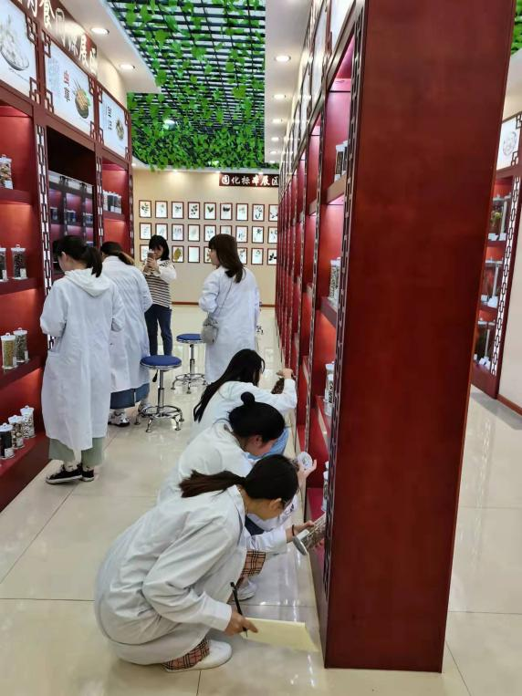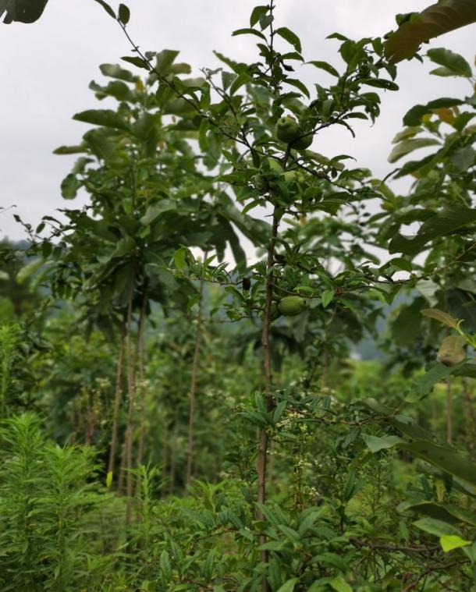
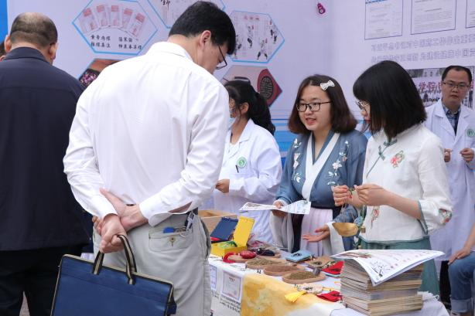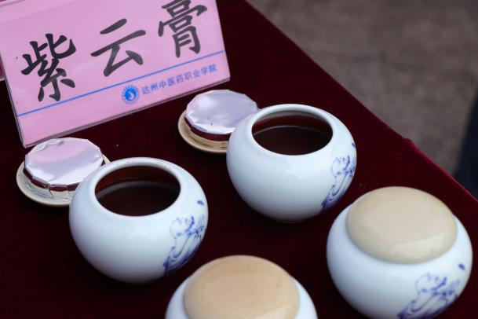
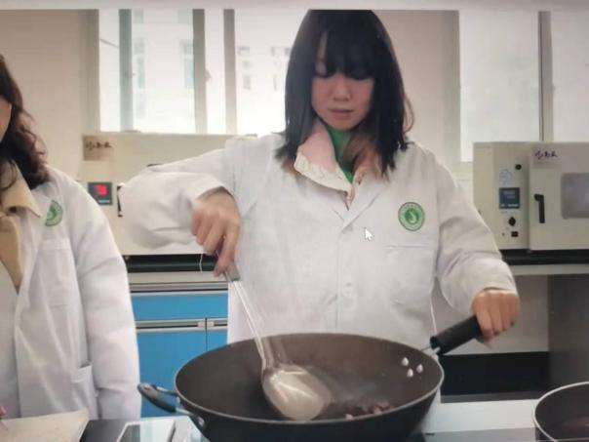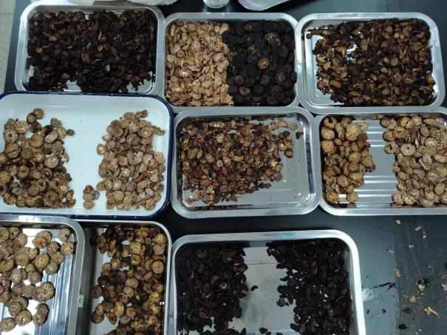
——医学检验技术专业
培养目标：本专业培养适应我国基层医疗卫生事业发展的德、智、体、美全面发展，具有良好的职业道德和人文素养，具有较强的临床检验和实验室诊断思维及分析问题的能力，具有创新、创业精神，能从事医学检验和实验室诊断工作的高等技术应用型医学检验专门人才。
主干课程：围绕临床检验基础、寄生虫检验技术、输血检验技术、血液学检验、微生物学检验、生物化学检验技术、免疫学检验技术、临床分子生物学检验、病理检验技术等课程。
就业方向:主要面向基层医院、社区卫生服务站、疾病预防控制中心、血站、三方检验中心、体外诊断试剂研发及生产、生物技术行业等从事检验技术工作，为乡镇及社区医疗卫生保健服务。
获奖情况：2021年4月在第五届全国职业院校“华教杯”教师检验技能大赛和第三届全国职业院校“人卫杯”检验微课大赛中分别荣获三项三等奖，一项二等奖。2021年5月学生参加西南地区职业院校医学检验技术专业技能大赛中荣获个人三项二等奖，两项三等奖和团体三等奖。
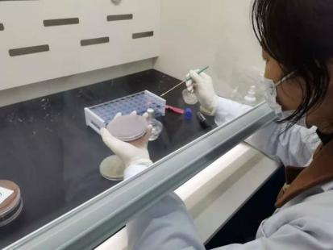
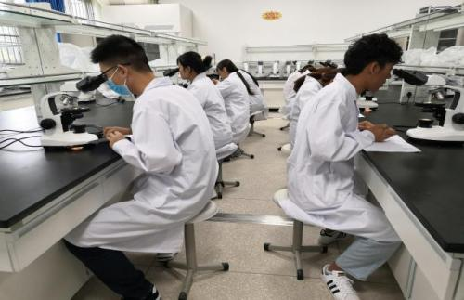
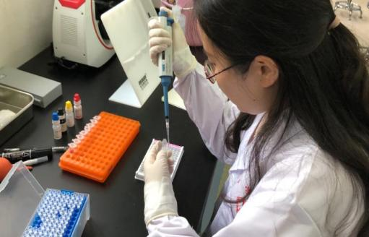

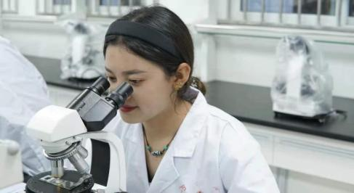
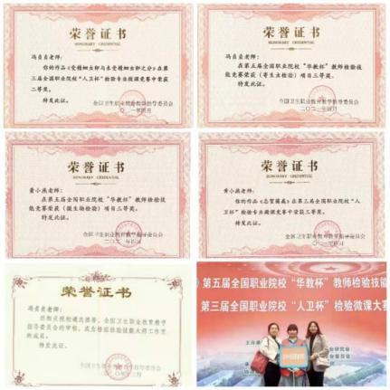
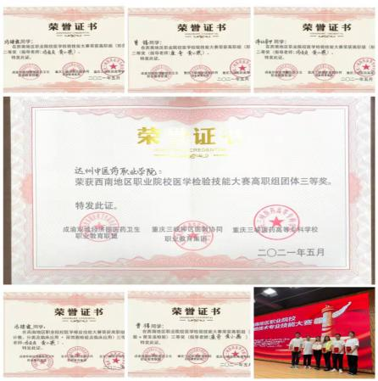

——医学影像技术专业
培养目标：培养与社会主义现代化建设要求相适应，具有扎实的医学影像技术专业知识、相关的基础医学和临床医学知识以及良好的职业技能和职业素养，服务基层医疗卫生事业的技能型人才。能胜任普通放射科、CT室、MRI室、超声室等医学影像检查技术岗位及设备销售、保养与维修的工作。
主干课程：围绕医学影像解剖学、影像电子学基础、医学影像成像理论、医学影像检查技术学、医学影像诊断学、医学影像设备学、超声检查技术、心电图等专业课程。
就业方向：主要面向县、乡、镇的各级医疗卫生机构、社区服务站、疾病控制中心影像技术岗位、体检中心放射科、医疗器械公司销售和技术部门从事医学影像检查、器械销售及技术工作。

——药学专业
培养目标：培养理想信念坚定，德、智、体、美、劳全面发展，具有一定的科学文化水平, 良好的人文素养、职业道德和创新意识，精益求精的工匠精神，较强的就业能力和可持续发展的能力；掌握本专业知识和技术技能，面向卫生行业的药师、制药工程技术人员、医药商品购销员等职业群，能够从事药剂师、药品生产、质量检验和医药商品购销等工作的高素质技术技能人才。
主干课程：药理学、药物化学、药剂学、药物分析、临床药物治疗学、药学综合知识与技能、药品调剂技术、药事管理学等。
就业方向：药品生产企业、医院药房、社会药房、药品经营企业、实验辅助、保健品的营销与管理等职业岗位。
师资团队：具备一支高素质高学历的专业教学团队，团队成员中硕士研究生以上学历占比90%。
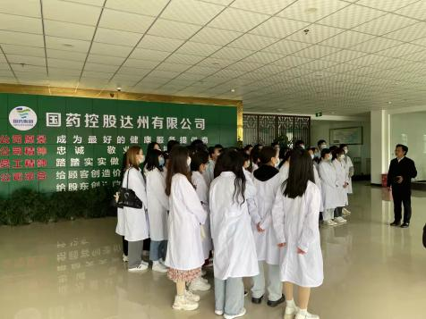
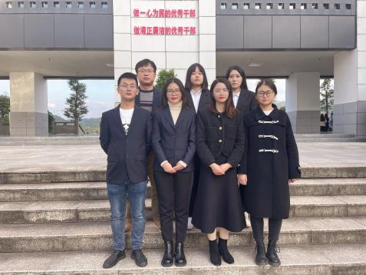
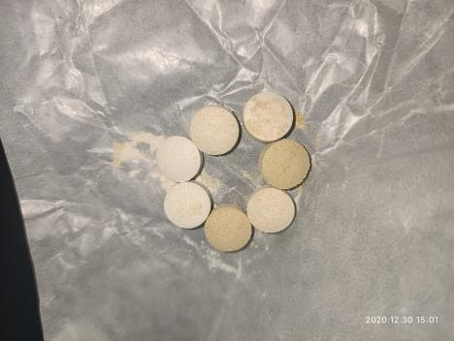
师资团队 药企参观 学生制备的片剂

——中医学专业
培养目标：本专业旨在培养具备较强中医人文素养和能熟练运用中医学及相关中西医学知识技能并能对城乡基层常见病、多发病进行诊断、治疗和预防的高素质人才。能够应用现代医学技术开展公共卫生和预防保健工作。毕业后可根据执业医师法相关规定考取中医执业助理医师资格证、中医执业医师资格证。
主要课程：中医基础理论、中医诊断学、中药学、方剂学、医古文、黄帝内经、伤寒论、温病学、金匮要略、针灸学、中医内科学、中医外科学、中医妇科学、中医儿科学、中医骨伤科学、正常人体解剖学、生理学、病理学、诊断学基础、内科学、外科学等。
就业方向：城乡基层中医医疗机构，各级各类中西医结合医疗机构、综合医院中医科、康复和保健机构从事中医临床诊疗及预防康复保健工作、医药企业从事医药销售经营工作等。
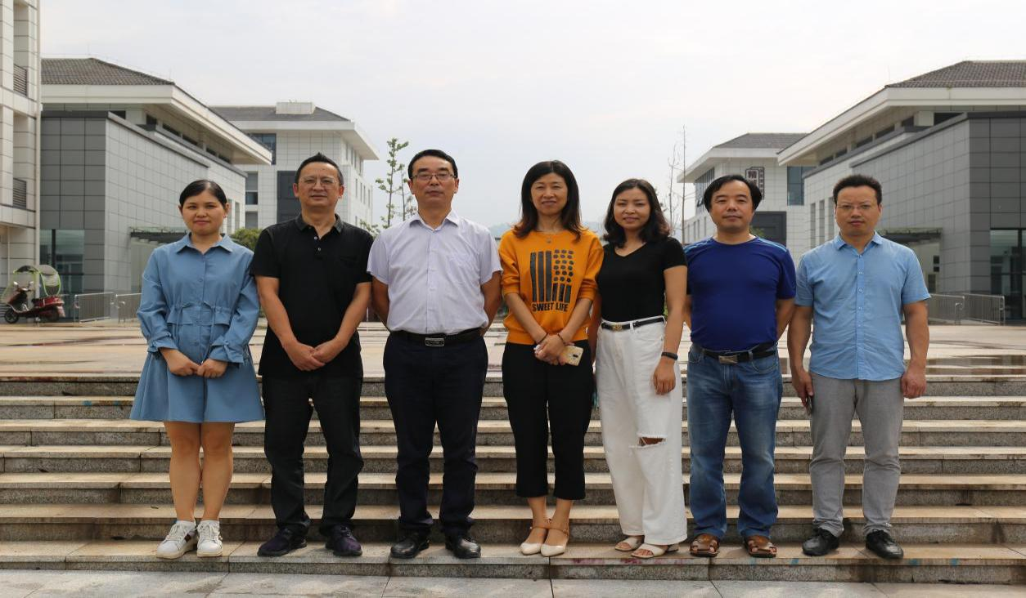
中医系高级教师
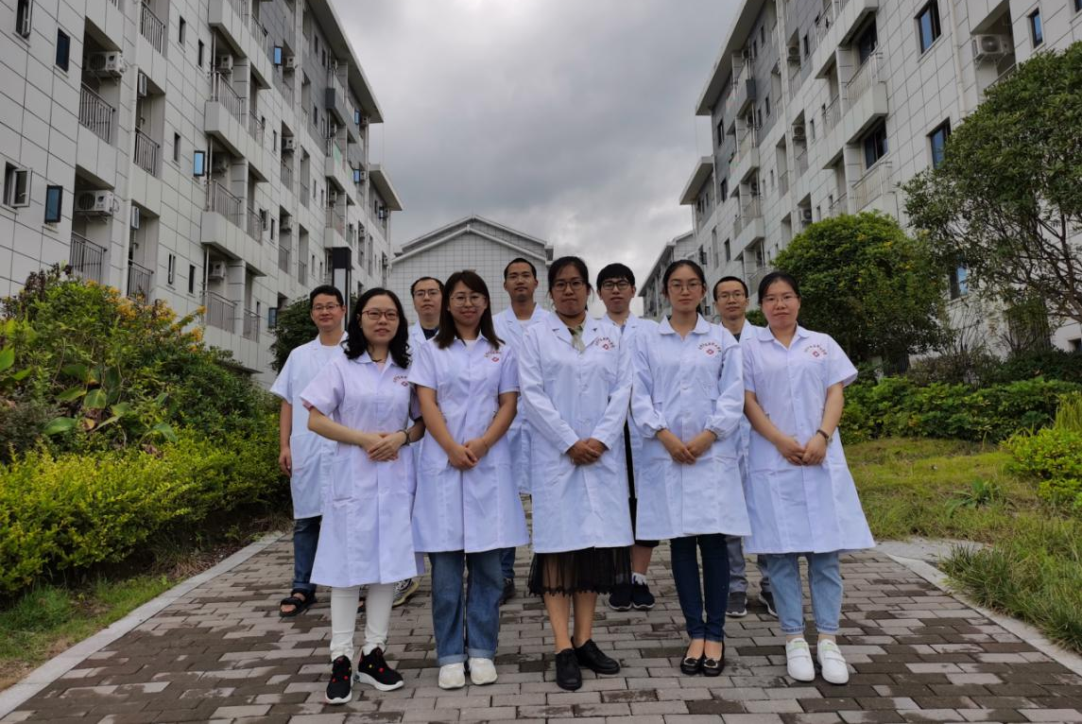
中医系青年硕士教师团队

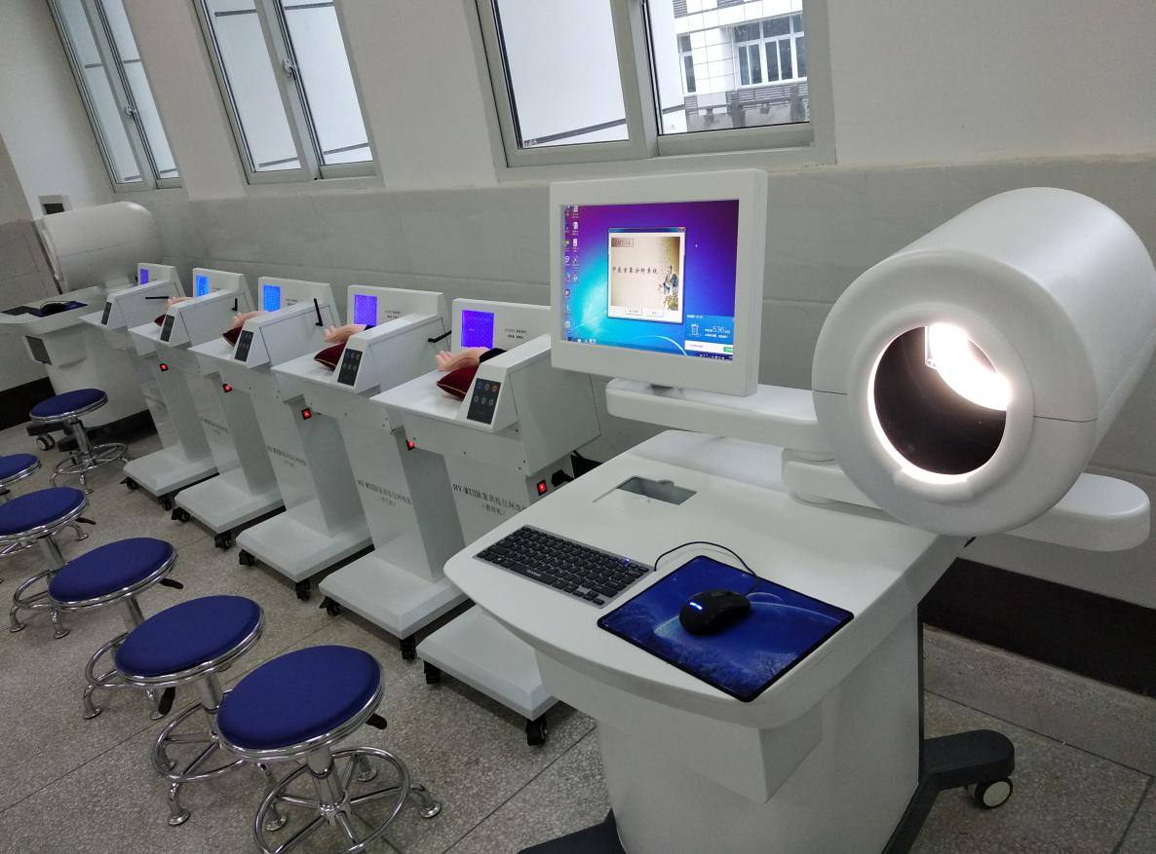
中医诊断实训室
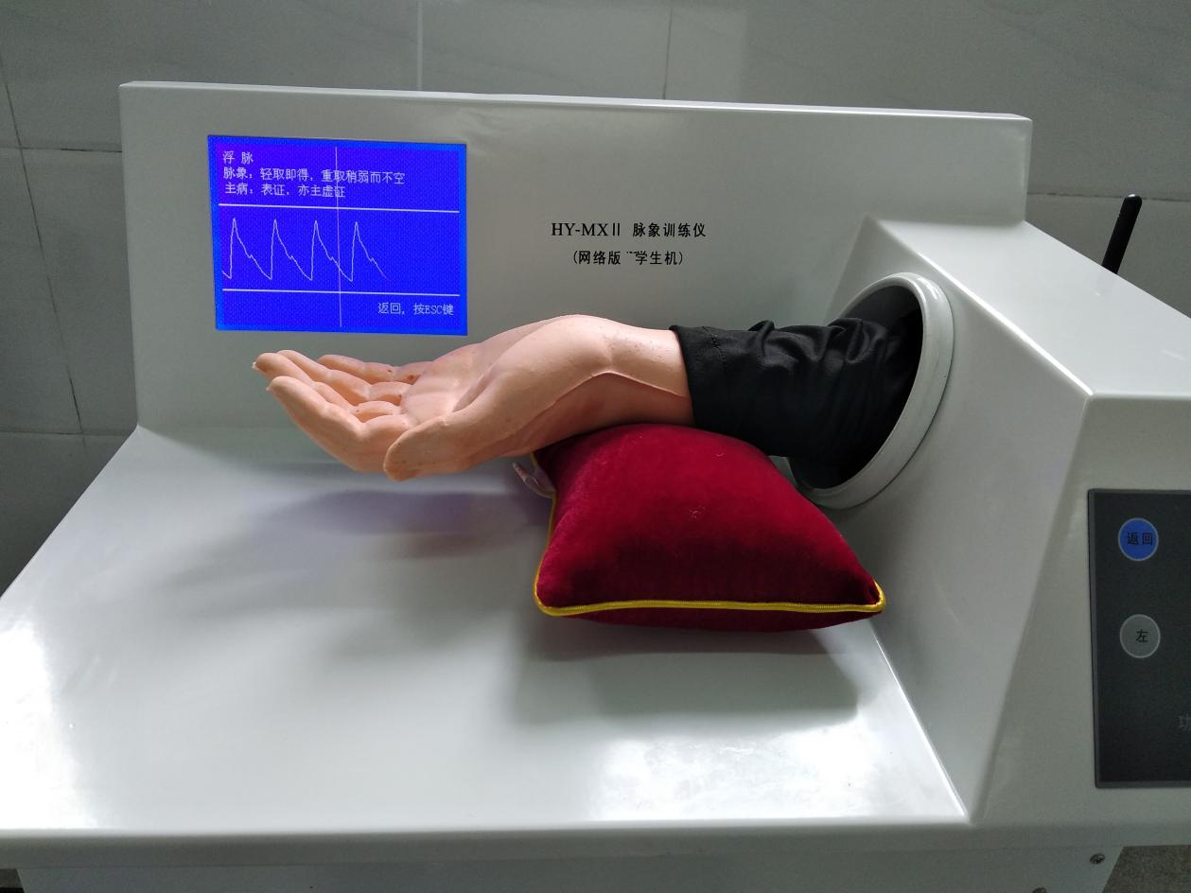
脉象训练仪（中医诊断实训室）

---医学美容技术专业
培养目标：培养理想信念坚定，热爱社会主义祖国，德、智、体、美、劳全面发展，具有一定的科学文化水平，良好的人文素养、专业基础扎实、知识面宽、富有创新精神，掌握美容师、美容导师、医疗美容咨询师等职业岗位（群）所需的基础知识，具备美容护理、美容保健、医疗美容咨询、美容产品销售、美容院经营管理等专业技能，从事医学美容技术工作的高端技能型人才。
主干课程：美容解剖与组织学、中医学基础、基础医学概要、医学美容艺术基础、美容中药方剂学、美容形象设计、美容保健技术、针灸学、推拿手法学、美容辨证调护技术、美容皮肤科学、美容业经营与管理、美容实用技术、美容营养学、美容化妆品学、美容药物学、中医药膳学、美容外科学概论等。
就业方向：毕业后能在医学美容医院和各级美容企业、健康管理、保健服务机构从事美容技师、美容护理、美容保健、医疗美容咨询、美容产品销售、美容院经营管理等工作。
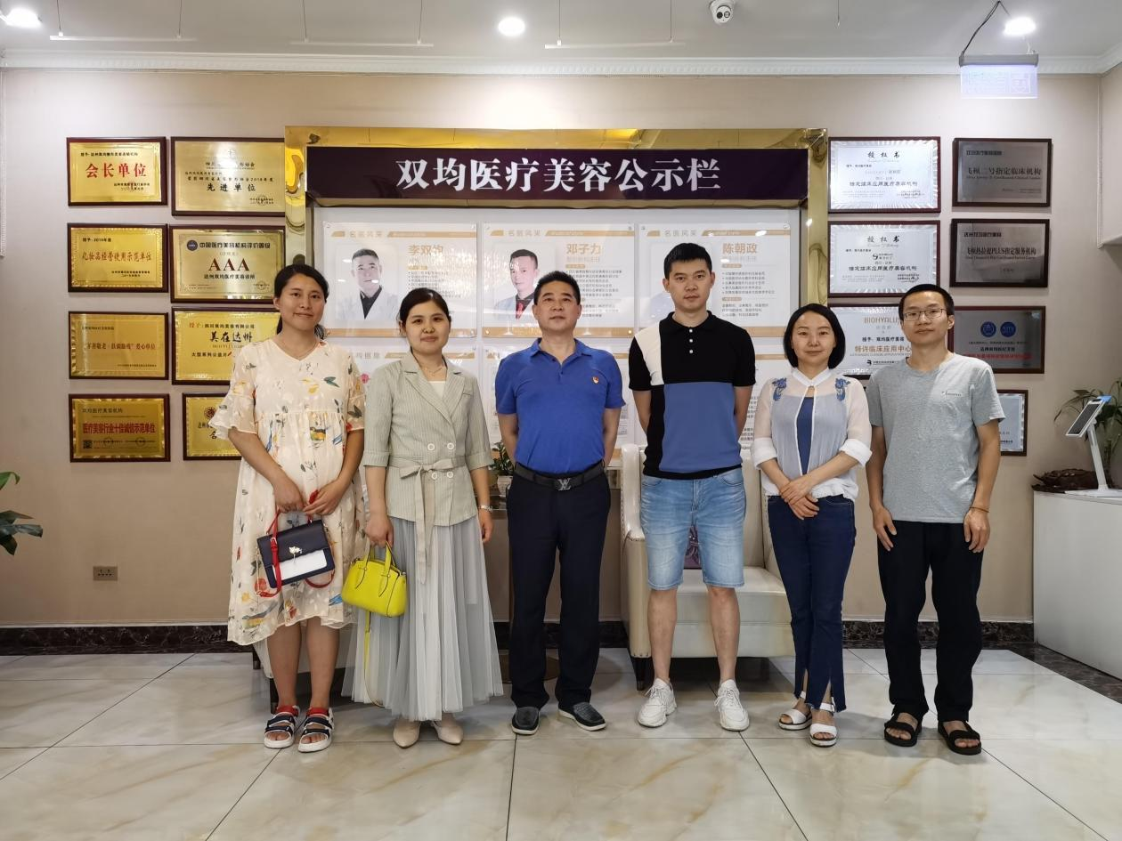

——针灸推拿专业
培养目标：本专业培养理想信念坚定，德、智、体、美、劳全面发展，具有一定的科学文化水平，良好的人文素养、职业道德和创新意识，精益求精的工匠精神，较强的就业能力和可持续发展的能力；掌握针灸推拿专业基本知识、专业理论和实践技能，面向卫生和社会工作行业的针灸科医师、推拿按摩科医师和康复技师等职业群，能够从事中医医疗、针灸、推拿和康复养生保健等相关工作的高素质技术技能人才。毕业后可根据相关规定，考取中医执业助理医师资格证、中医执业医师资格证。
主要课程：人体解剖与生理、病理学、药理学、诊断学基础、中医基础理论、中医诊断学、中药方剂学、经络与腧穴、针法灸法、推拿手法、针灸治疗、推拿治疗、中医内科学、中医外科学、中医妇儿科学、西医内科学、推拿功法学、急救医学、神经病学、中医养生康复学、小儿推拿等。
就业方向：各级中医院、综合性医院的针灸科、理疗科、中医康复科从事中医、针灸、推拿医疗工作或继续攻读本科。

——康复治疗技术专业
培养目标：本专业培养理想信念坚定，德、智、体、美、劳全方面发展，具有一定的科学文化水平，良好的人文素养、职业道德和创新意识，精益求精的工匠精神，较强的就业能力和可持续发展的能力；掌握本专业知识和技术技能，面向卫生和社会工作等行业的康复技师职业群，能够从事物理治疗、作业治疗、言语治疗等工作的高素质技术技能人才。毕业后可根据相关规定，考取康复治疗师资格证。
主要课程：功能解剖学、生理学、人体发育学、康复医学导论、疾病学基础、药理学、临床医学概要、康复心理学、人体运动学、康复评定技术、运动治疗技术、作业治疗技术、中国传统康复技术、物理因子治疗技术、言语治疗技术、疾病康复、预防医学、社区康复、康复工程技术、中医学概论、中医骨伤学、康复伦理学、中医养生学等。
就业方向：各级综合性医院、康复医院、疗养院、社区卫生服务中心从事以康复治疗为主的临床医疗工作，残联康复中心、各级健身场所从事康复保健指导工作，康复医疗器械公司从事康复器械研发和营销、矫形器制作和营销工作等。
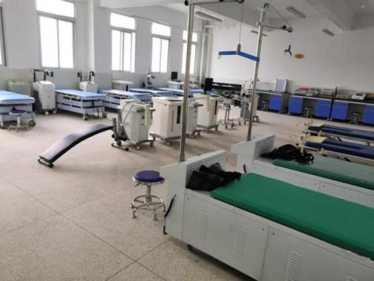
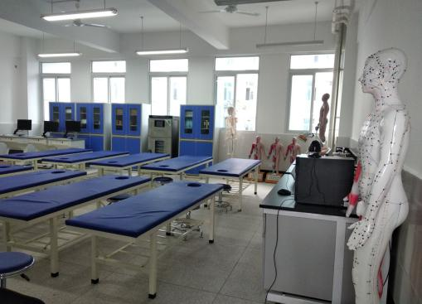
实训室情况
——中医康复技术专业
培养目标：本专业培养理想信念坚定，德、智、体、美、劳全面发展，具有一定的科学文化水平，良好的人文素养、职业道德和创新意识，精益求精的工匠精神，较强的就业能力和可持续发展的能力；掌握中医康复的专业知识和技术技能，面向居民服务业、卫生、社会工作等行业的康复技师、中医技师、保健按摩师等职业群，能够从事中医特色康复治疗、保健调理的高素质技术技能人才。毕业后可根据相关规定，考取康复治疗师资格证。
主要课程：人体解剖生理学、中医学基础、康复医学导论、基础医学概要、临床医学概要、中药与方剂学、营养学基础、经络与腧穴、推拿治疗技术、中医传统治疗技术、康复评定技术、现代康复治疗技术、传统运动疗法、临床康复学、中医养生康复学、足部按摩、临床常见急症处理、社区康复、中医骨伤科学、中医老年病学等。
就业方向：各级综合性医院、康复医院、疗养院、社区卫生服务中心从事以中医康复为主的临床医疗工作，残联康复中心、各级健身场所从事康复保健指导工作，康复医疗器械公司从事康复器械研发和营销、矫形器制作和营销工作等。
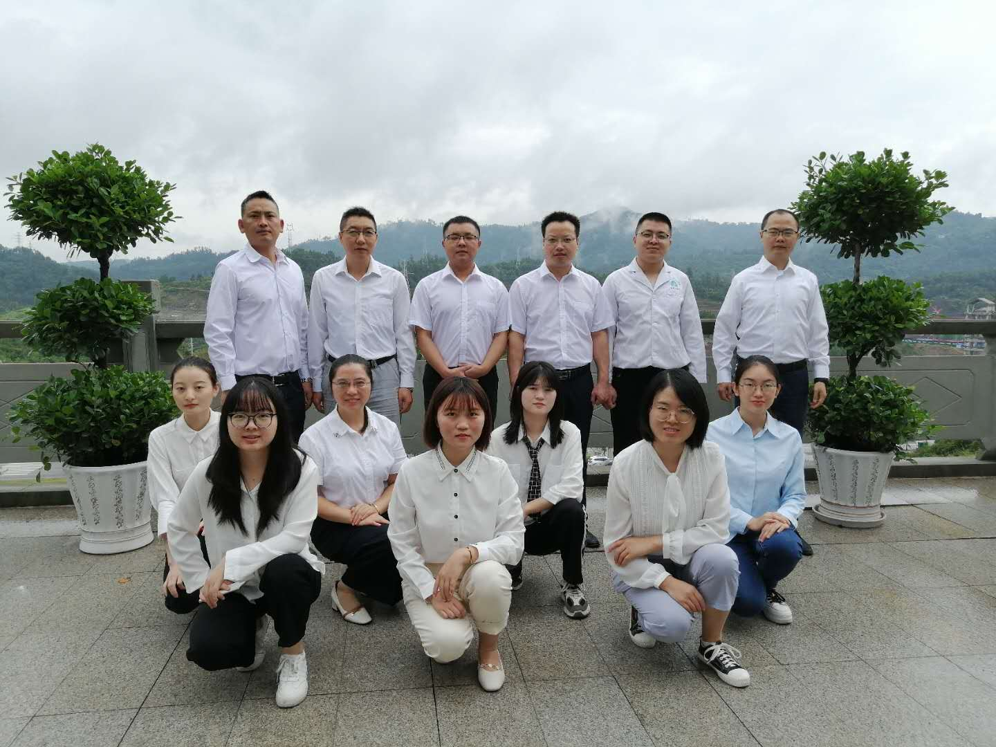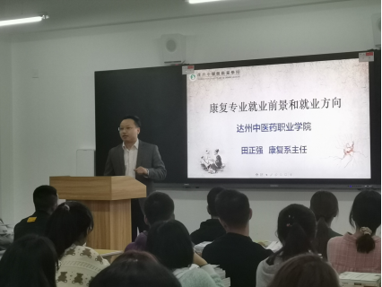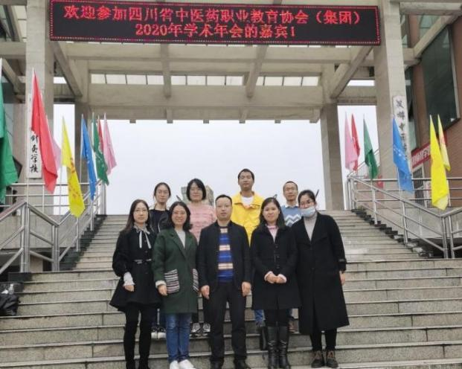
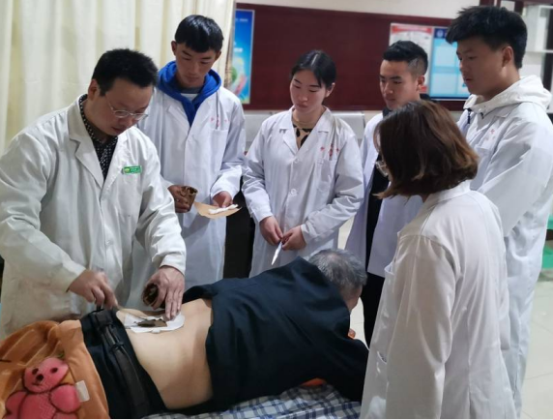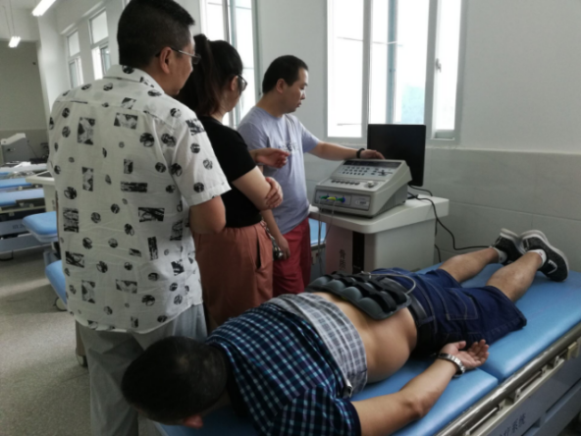
教师风采
四、答考生问
（一）新生入学后，可否调整专业？
答：为满足学生就业需求，新生进校报到后，在规定的时间内，学生提出申请，经学院审核批准后可调整专业。
（二）如何尽快知道自己是否被你院录取？
答：考生可登录达州中医药职业学院网站，点击进入招生就业—招生信息网—录取查询，在界面输入14位考生号进行查询。
（三）你院学生毕业后是否能考相关证书？
答：根据国家有关政策规定，学生完成学业后，颁发国家高等教育普通专科毕业证书；医学类专业毕业生，按照国家规定，可参加执业证书考试（护理专业，在毕业当年可报名参加护理资格证考试）；其它专业均能参加相应的技能证书考试。
（四）你院对家庭经济困难学生有什么资助？
答：1.品学兼优的学生可申请国家奖学金（8000元/年）、国家励志奖学金（5000元/年）、校级奖学金（1600元/年）。
2.家庭经济困难的学生可通过申请获得以下资助：国家助学金（一等：4500元/年；二等：3300元/年；三等：2100元/年）。
3.家庭经济困难的学生，可持我院录取通知书及相关材料到当地教育局学生资助中心，办理生源地助学贷款。
（五）学生是否可以专升本?
答：学生入校后第三年可申请参加专升本考试，从2024年起全省实行专升本统一考试，每届有20%以上的学生可以进入本科院校学习。
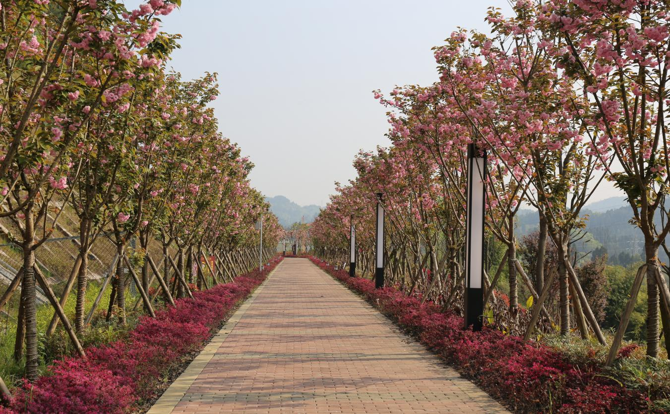
五、联系方式
通信地址：四川省达州市通川区西南职教园区犀牛大道北段
邮政编码：635000
招生咨询电话：0818-7232188，0818-7232166
兰老师18982866599，廖老师13219181188，
曹老师18328490256，冉老师18282987098
学院网址：http://www.dzcmc.com

